Ficha 8 Desenvolvo a comunicação escrita em História
Consulta as páginas 138-139 e 196-197 do Manual

Nome: ______________________________________________________________ N.º______ Turma:______
Prof. ____________________________________ Observações: ______________________________________

CIDADES A PRETO E BRANCO
Como eram as cidades industriais do século XIX?

Com o crescimento económico e com o aumento da população, os espaços urbanos alteraram-se. As cidades começaram a padecer de problemas crónicos que afetaram seriamente as condições de vida daqueles que aí procuraram uma vida melhor.

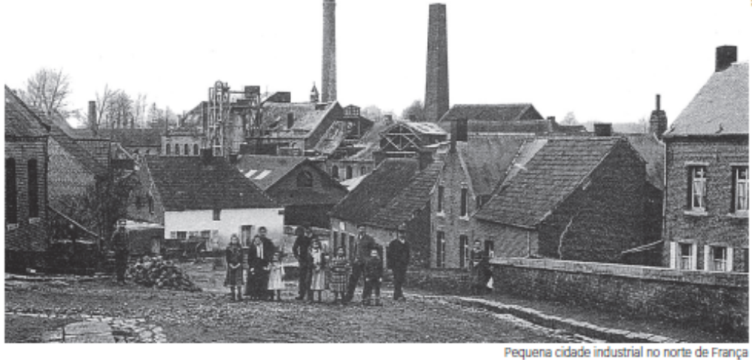
Pequena cidade industrial no norte de França
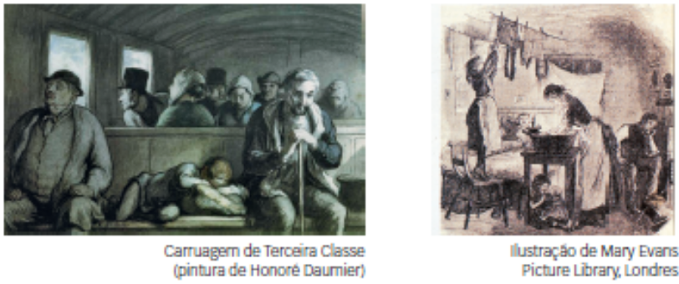
Ilustração de Mary Evans, Picture Library, Londres
Carruagem de Terceira Classe (pintura de Honoré Daumier)

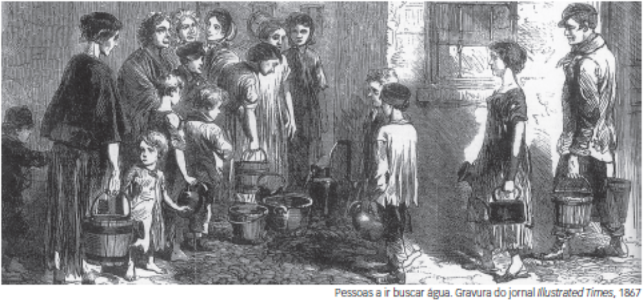
Pessoas a ir buscar água. Gravura do jornal Illustrated Times, 1867

1 Desenvolve o seguinte tema: Viver nas cidades industriais do século XIX.
Organiza o teu texto em cinco parágrafos:
• Introdução
• Habitação e saúde
• Sujidade e doenças
• Segregação social
• Conclusão
Apresenta-o à turma!
__________________________________________________________________________________
__________________________________________________________________________________
__________________________________________________________________________________
__________________________________________________________________________________
__________________________________________________________________________________
__________________________________________________________________________________
__________________________________________________________________________________
__________________________________________________________________________________
__________________________________________________________________________________
__________________________________________________________________________________
__________________________________________________________________________________
__________________________________________________________________________________
__________________________________________________________________________________
__________________________________________________________________________________
__________________________________________________________________________________
__________________________________________________________________________________
__________________________________________________________________________________
__________________________________________________________________________________
__________________________________________________________________________________
__________________________________________________________________________________
__________________________________________________________________________________
__________________________________________________________________________________
__________________________________________________________________________________
__________________________________________________________________________________
__________________________________________________________________________________
__________________________________________________________________________________
__________________________________________________________________________________
__________________________________________________________________________________

